Lớp 1:
Tự nhiên và Xã hội:
Bài 12: Người dân trong cộng đồng (Tiết 1 + 2)

I. YÊU CẦU CẦN ĐẠT:
- Giúp học sinh:
- Nêu được lợi ích của một số công việc của người dân trong cộng đồng.
- Đặt được câu hỏi và trả lời về một số công việc của người dân trong cộng đồng.
- Nói được công việc yêu thích của bản thân.
- Chia sẻ một việc đã làm mang lại lợi ích cho cộng đồng.
II. ĐỒ DÙNG DẠY HỌC:
Chuẩn bị của GV: - Bài hát “Ước mơ của bé”, tác giả Nguyễn Kim Nguyệt.
- Tranh, ảnh về một số công việc phổ biến, đặc trưng của người dân ở địa phương.
Chuẩn bị của HS: - Sản phẩm tự sưu tầm (tranh ảnh, tranh vẽ, đồ dùng, thiết bị…) về chủ đề.
III. CÁC HOẠT ĐỘNG DẠY - HỌC CHỦ YẾU:
TG | Hoạt động của GV | Hoạt động của HS
2’ | 1. HOẠT ĐỘNG KHỞI ĐỘNG  * Hoạt động 1: Hằng ngày, bạn thường gặp những ai? Họ làm những công việc gì?  - HS nghe bài hát ““Ước mơ của bé”, suy nghĩ và trả lời:  + Bạn nhỏ trong bài hát mơ ước làm những công việc gì? Những công việc đó mang lại lợi ích gì cho mọi người?  + Thường ngày bạn gặp những ai? Họ làm những công việc gì?  - GV giới thiệu bài học: “Người dân trong cộng đồng” | - Học sinh hát bài “Ước mơ của bé”  - HS trả lời  - HS theo dõi.
30’ | * Tiết 1:  2. HOẠT ĐỘNG HÌNH THÀNH KIẾN THỨC MỚI  * Hoạt động 2: Nói về công việc của những người trong hình. Những việc làm đó có lợi ích gì?  - GV yêu cầu từng cặp HS quan sát các hình từ 1 đến 4, thảo luận và trả lời câu hỏi:  + Trong mỗi hình, mọi người đang làm gì? Họ đang làm việc đó ở đâu?  + Công việc đó mang lại lợi ích gì?  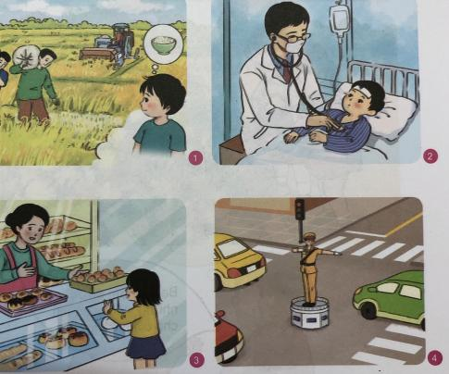  - GV gọi một số đại diện cặp HS trả lời câu hỏi.  - GV kết luận: + Hình 1: Người nông dân đang thu hoạch lúa trên cánh đồng, người nông dân làm ra lúa gạo để làm thức ăn cho chúng ta.  + Hình 2: Bác sĩ đang khám, chữa bệnh cho một bạn nhỏ ở trạm y tế hoặc bệnh viện. Bác sĩ chữa bệnh và bảo vệ sức khoẻ cho chúng ta.  + Hình 3: Cô bán bánh ở cửa hàng bánh, cung cấp đồ ăn khi cần.  + Hình 4: Cô cảnh sát giao thông đang điều khiển giao thông trên đường phố, giúp cho giao thông được an toàn và thông suốt.  - GV giới thiệu một số hình ảnh một số công việc khác của người dân trong cộng đồng và các vùng miền khác nhau.  - GV kết luận: Những người dân trong cộng đồng làm các công việc khác nhau. Mỗi công việc đều mang lại lợi ích cho mọi người. Do đó, chúng ta cần biết ơn và trân trọng công việc của họ.  * Hoạt động 3: Việc làm của các bạn trong mỗi hình có lợi ích gì?  - GV cho HS quan sát nội dung hình 5 và 6, trả lời câu hỏi:  + Các bạn trong từng tình huống đang làm gì?  + Những việc đó giúp ích gì cho cộng đồng?  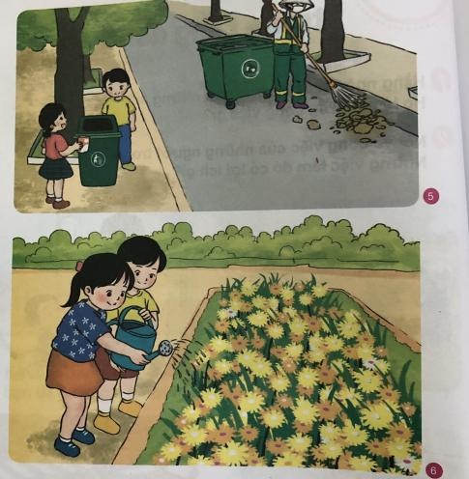  - GV yêu cầu một số đại diện nhóm HS trả lời câu hỏi trước lớp.  - GV kết luận: - Tình huống 1: Hai bạn nhỏ đang bỏ rác vào thùng rác. Việc bỏ rác vào thùng rác nhằm giữ cho đường phố sạch sẽ, cô lao công sẽ đỡ vất vả.  - Tình huống 2: Hai bạn nhỏ đang tưới cây, giúp cho cây tươi tốt và nơi sống của các bạn xanh, đẹp hơn.  * Liên hệ bản thân:  - GV yêu cầu từng cặp HS lần lượt hỏi và trả lời: Bạn đã làm được những việc gì có ích cho cộng đồng?  - GV hướng dẫn cho HS nhớ lại những việc làm của mình nhằm giúp cho nơi các em sống sạch, đẹp, mọi người gắn bó với nhau hơn.  - GV gọi một số cặp HS xung phong lên thực hành hỏi - trả lời trước.  - GV tuyên dương những bạn đã làm nhiều việc tốt.  * Tổng kết tiết học  - Nhắc lại nội dung bài học  - Nhận xét tiết học  - Dặn dò HS xem lại nội dung đã học và chuẩn bị đồ dùng cho hoạt động luyện tập tiết sau. | - HS hoạt động cặp đôi, thảo luận, trả lời câu hỏi:  + Hình 1: các bác nông dân thu hoạch lúa để có gạo.  + Hình 2: bác sĩ đang khám bệnh giúp con người khỏi bệnh.  + Hình 3: chủ tiệm bánh giúp cho chúng ta có nhiều loại bánh ngon.  + Hình 4: công an giao thông giúp đảm bảo trật tự an toàn giao thông.  + Những việc làm đó đều mang lại lợi ích cho cộng động, đều rất đáng quý.  - HS hoạt động cả lớp  - HS lắng nghe  - HS theo dõi.  - HS lắng nghe.  - HS hoạt động cặp đôi  Hình 5: các bạn nhặt rác bỏ vào thùng rác giúp cho môi trường sạch, đẹp.  Hình 6: các bạn tưới cây và chăm sóc cây giúp cho cây mau lớn, ra hoa để quang cảnh đẹp hơn.  - HS chia sẻ trước lớp.  - HS theo dõi  - HS hoạt động cặp đôi  - HS hoạt động cả lớp.  - HS lắng nghe.  - HS lắng nghe.
30’ | * Tiết 2:  3. HOẠT ĐỘNG LUYỆN TẬP  * Hoạt động 4: Giới thiệu về công việc của những người xung quanh bạn.  - GV hướng dẫn từng cặp HS đọc câu hỏi và trả lời của hai bạn nhỏ. Thực hành theo hình. Tiếp theo, đặt câu hỏi và trả lời với bạn về những người thân khác.  Ví dụ: - Bố bạn làm nghề gì?  - Bố mình là bộ đội  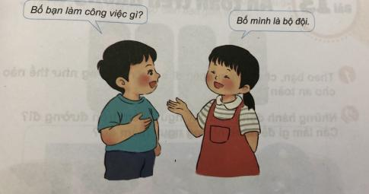  - GV yêu cầu một số cặp HS thực hành hỏi và trả lời trước lớp về công việc của những người xung quanh.  - GV hướng dẫn câu hỏi, câu trả lời của các cặp HS để giúp các em hỏi và trả lời được đúng.  - GV nhận xét, tuyên dương. | - HS hoạt động cặp đôi  - HS hoạt động trước lớp  - HS lắng nghe.
2’ | 4. HOẠT ĐỘNG VẬN DỤNG:  * Hoạt động 5: Sưu tầm hình ảnh và nói về công việc mơ ước của bạn.  - GV yêu cầu HS suy nghĩ về một công việc HS muốn làm sau này và sưu tầm một hình ảnh, hoặc vẽ một bức tranh về công việc đó.  => GV nhận xét và tuyên dương các nhóm sau một tuần rèn luyện.  - Tiết học hôm nay, chúng ta học được điều gì?  - Nhận xét tiết học.  - Dặn dò, chuẩn bị bài sau: “An toàn trên đường đi” | - HS thành lập nhóm hỗ trợ nhau học tập (sau 1 tuần báo cáo kết quả)  - HS nêu.  - HS lắng nghe.

IV. ĐIỀU CHỈNH SAU BÀI HỌC:
.......................................................................................................................................................................................................................................................................

.......................................................................................................................................................................................................................................................................
----------------------------------------------------------------------------------------------------------------

